# Родительское собрание «Здоровьесбережение в детском саду и дома» в подготовительной группе.

**Цель**:познакомить родителей воспитанников с основными факторами, способствующими укреплению и сохранению здоровья дошкольников в домашних условиях и условиях детского сада.

**Задачи:** создать условия для осознания родителями необходимости совместной работы детского сада и семьи для сохранения и укрепления здоровья дошкольников.

**Предварительная работа:**

1. Анкетирование родителей

2. Разработка памяток для родителей «Игровой самомассаж для детей»

Форма проведения: Деловая игра.

Место проведения: музыкальный зал

Участники: 2 команды родителей по 5 человек

**Ход собрания:**

Воспитатель**:** Здравствуйте, уважаемые родители. Наша сегодняшняя встреча посвящена важной проблеме - воспитанию у наших детей положительного отношения к здоровому образу жизни.

Здоровье детей и их развитие - одна из главных проблем семьи и дошкольного учреждения. Народная мудрость гласит: «Деньги потерял -ничего не потерял, время потерял - много потерял, здоровье потерял - все потерял". «Что же такое здоровье? » Какого человека можно назвать здоровым? А приходилось ли вам слышать такое понятие, как здоровьесбережение? (Ответы родителей)

Вырастить ребёнка здоровым, успешным, сильным – это желание каждого родителя. Но как это сделать, какими средствами и путями?

После проведения анкетирования я убедилась, что не все родители хорошо знакомы со здоровье укрепляющими и здоровье сберегающими технологиями.

Сначала я коротко расскажу о том, какая работа проводится в детском саду по данной тематике.

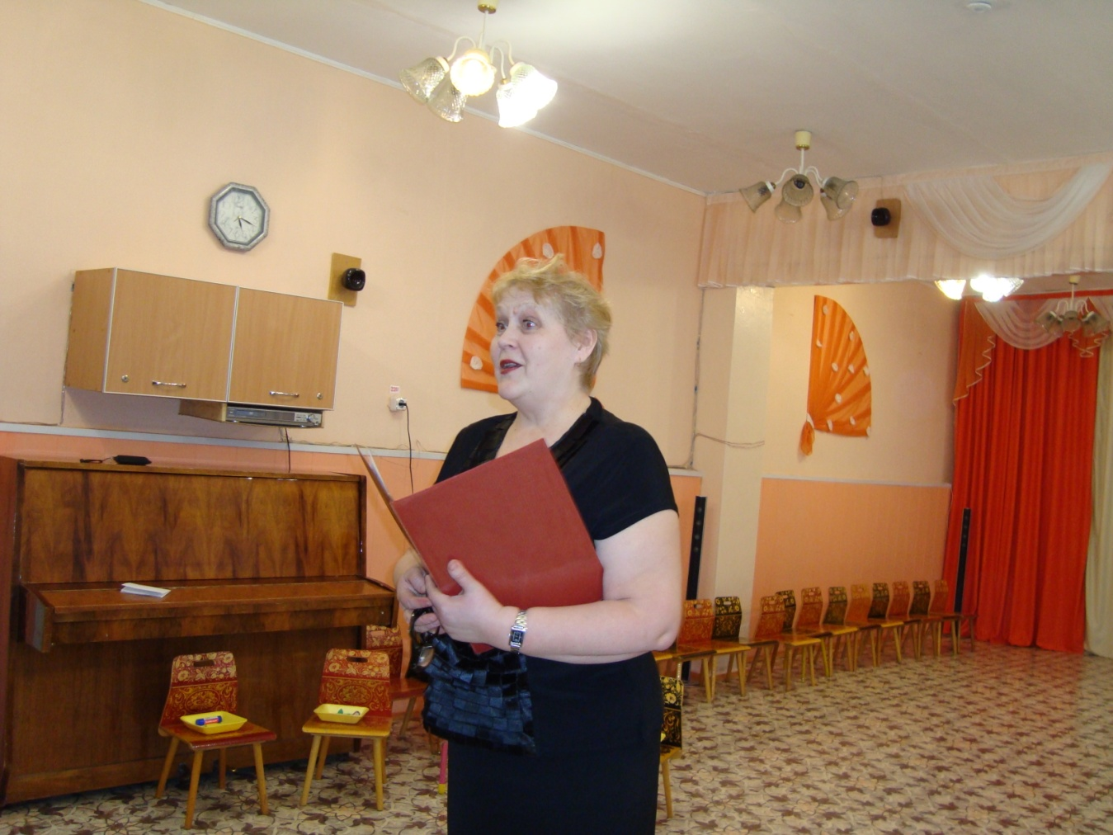

Что же можно сделать для приобщения детей к здоровому образу жизни?

    1.Необходимо использовать целебные природные факторы окружающей среды: солнце, воздух, вода, фитонцидные свойства растений, так как естественные силы природы представляют собой привычные компоненты окружающей среды и необходимы для жизнедеятельности организма.

     2.Ребёнку необходим спокойный, доброжелательный психологический     климат. Эмоциональная устойчивость и связанное с ней поведение воспитываются. Здесь важно умение правильно и рационально относится к тому, что мы видим, воспринимаем, слышим. Так давайте же улыбаться и дарить радость друг другу!

    3.Взрослые должны не только охранять детский организм от вредных влияний, но и создавать условия, которые способствуют повышении защитных сил организма ребёнка, его работоспособности. И важным здесь является правильно организованный режим дня.

**Режим дня** - это оптимально сочетаемые периоды бодрствования и сна детей в течении суток.

**Прогулка** - один из существенных компонентов режима дня. Прогулка должна проводиться в любую погоду, за исключением особо неблагоприятных условий. При этом одежда и обувь должны соответствовать погоде и всем гигиеническим требованиям. Дети должны гулять не менее двух раз в день по два часа, летом -неограниченно.

Не менее важной составляющей частью режима является **сон**, который особенно необходим ослабленным детям. Важно, чтобы дети ежедневно (и днём, и ночью) засыпали в одно и тоже время. Таким образом ,домашний режим ребёнка должен быть продолжением режима дня в детском саду, и особенно в выходные дни.

    4.Полноценное питание-включение в рацион продуктов ,богатых витаминами А,В,С и Д, минеральными солями, а также белком. Чаще включайте в рацион детей творог, гречневую и овсяную каши. Немаловажное значение имеет и режим питания, то есть соблюдение определённых интервалов между приёмами пищи.

    5.Закаливание,как отмечал известный врач и педагог Ефим Аронович Аркин, для ослабленного ребёнка имеет большее значение, чем для здорового. У нас в саду проводятся следующие закаливающие мероприятия:

-проветривание помещения;

-ежедневные прогулки;

-облегчённая одежда в группе;

-хождение босиком по массажному коврику;

-контрастное воздушное закаливание;

-обширное умывание после сна;

-полоскание горла водой комнатной температуры.

Нельзя не учитывать и индивидуальные особенности ребёнка, его возраст, его чувствительность к закаливающим процедурам. Не рекомендуется проводить закаливание на фоне отрицательных эмоциональных состояний, например, страха, обиды, беспокойства. Это может привести к невротическим расстройствам.

Если мы хотим видеть своих детей здоровыми - надо ежедневно проводить закаливающие процедуры. Минимальное закаливание-это воздушные и водные процедуры, правильно подобранная одежда.

Помните: здоровье ребёнка в ваших руках!

Выступление детей.

Песенка - распевка с элементами игрового самомассажа "Доброе утро."

Доброе утро, улыбнись скорее,

И сегодня весь день будет веселее.

Мы погладим лобик, носик и щечки,

Будем мы красивыми, как в саду цветочки.

Мы ладошки разотрем смелее, смелее,

А потом похлопаем дружнее, дружнее.

Ушки мы теперь потрем, и здоровье сбережем.

Улыбнемся снова - будьте все здоровы!

Сегодня я предлагаю немного поиграть и в ходе игры мы постараемся выяснить, что же взрослые могут сделать для того, чтобы воспитать у детей потребность к сохранению и укреплению своего здоровья, а так же получить информацию о выше сказанных технологиях.

Правила игры таковы: Я читаю вопрос. На него даётся 3 варианта ответов. Один из которых правильный. Вы обсуждаете ответ и принимаете решение в течении 10 секунд и поднимаете табличку с буквой, соответствующей правильному ответу.

(Правильные варианты ответов отмечены *)

**1.** Здоровый образ жизни – это:

А) свободный режим

*Б) жизнь по режиму, занятия спортом, сбалансированное питание, полноценный сон

В) профилактика заболеваний с применением народных средств

**2.** Правильная осанка – это:

А) опущенные плечи, согнутые в коленях ноги

*Б) прямое положение туловища и головы, развёрнутая грудная клетка

В) запрокинутая голова, выпяченный живот, плоская грудь, отстающие лопатки, плоская спина

**3.** Для формирования правильной осанки надо:

А) заниматься только лечебной гимнастикой

*Б) выполнять комплексы утренней гимнастики, заниматься плаванием, массажем, подвижными играми

В) достаточно спать на жёсткой кровати без подушки

**Мастер- класс по проведению утренней гимнастики .**

**Комплекс утренней гимнастики с обручами.(Показывают дети подготовительной группы)**

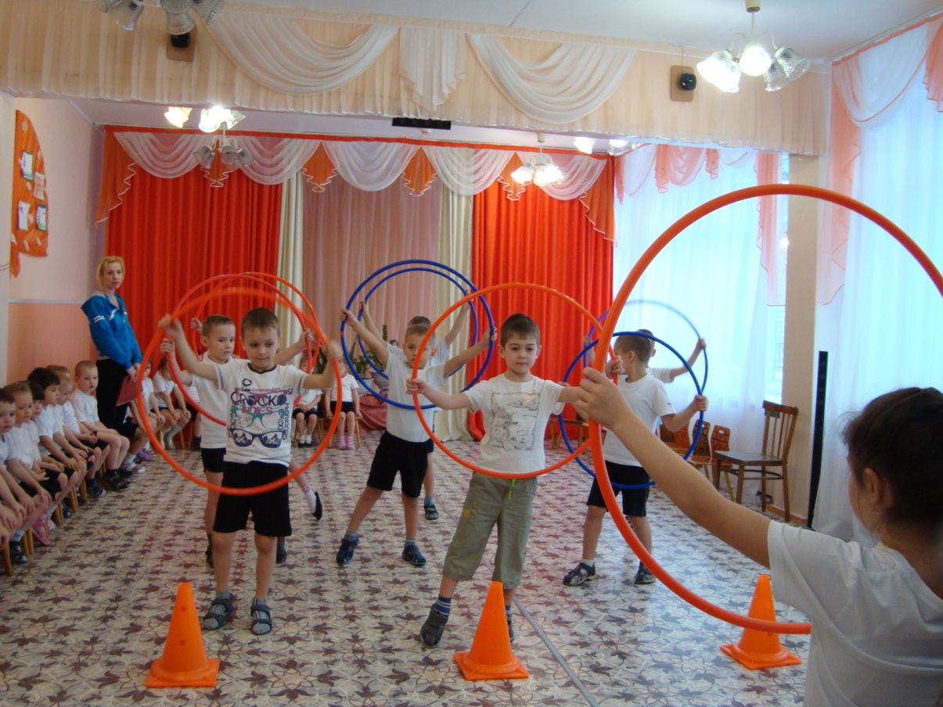

**4.**Вид закаливания, основанный на ходьбе по разным поверхностям:

*А) босоножие

Б) обтирание

В) обливание

**5.** Спортивное устройство для тренировки отдельной группы мышц:

А) скакалка

*Б) тренажёр

В) обруч

**6.**Вид гимнастики, направленный на развитие мелкой моторики:

А) дыхательная

Б) утренняя

*В) пальчиковая

**7.**Игры, способствующие развитию движений детей:

А) компьютерные

Б) настольные

*В) подвижные

**8.**Что менее всего защитит от простуды и гриппа:

*А) частое мытьё рук

Б) противогриппозная прививка

В) отказ от прогулок в холодное время года

**Мастер - класс по проведению пальчиковой гимнастики.**

**Мастер - класс проводит учитель - логопед Хоботова Н.В.**

**Пальчиковая гимнастика "Дружные ребята".**

Для чего же нужна пальчиковая гимнастика? В чём необходимость проводить её дома с детьми?

- развивается речь ребёнка, так как идёт активизация речевых центров головного мозга;

- ребёнок учится нам подражать, вслушиваясь в нашу речь;

- концентрируется внимание у детей;

- речь ребёнка становится более чёткой, яркой, ритмичной;

- развивается память, фантазия, воображение у детей;

- кисти, пальцы рук станут сильными, подвижными и гибкими.

**9.**Как правильно дышать:

А) ртом

*Б) носом

В) ни один вариант ни лучше и не хуже другого

**10.** Самый любимый детьми атрибут, используемый во многих спортивных играх:

А) скакалка

*Б) мяч

В) обруч

**11.**В выходной день лучше всего:

А) поваляться в постели

Б) отправиться в гости, там много развивающих мультиков, и дети смогут пообщаться друг с другом

*В) совершить прогулку всей семьёй, поиграть в подвижные игры на улице, заняться спортом

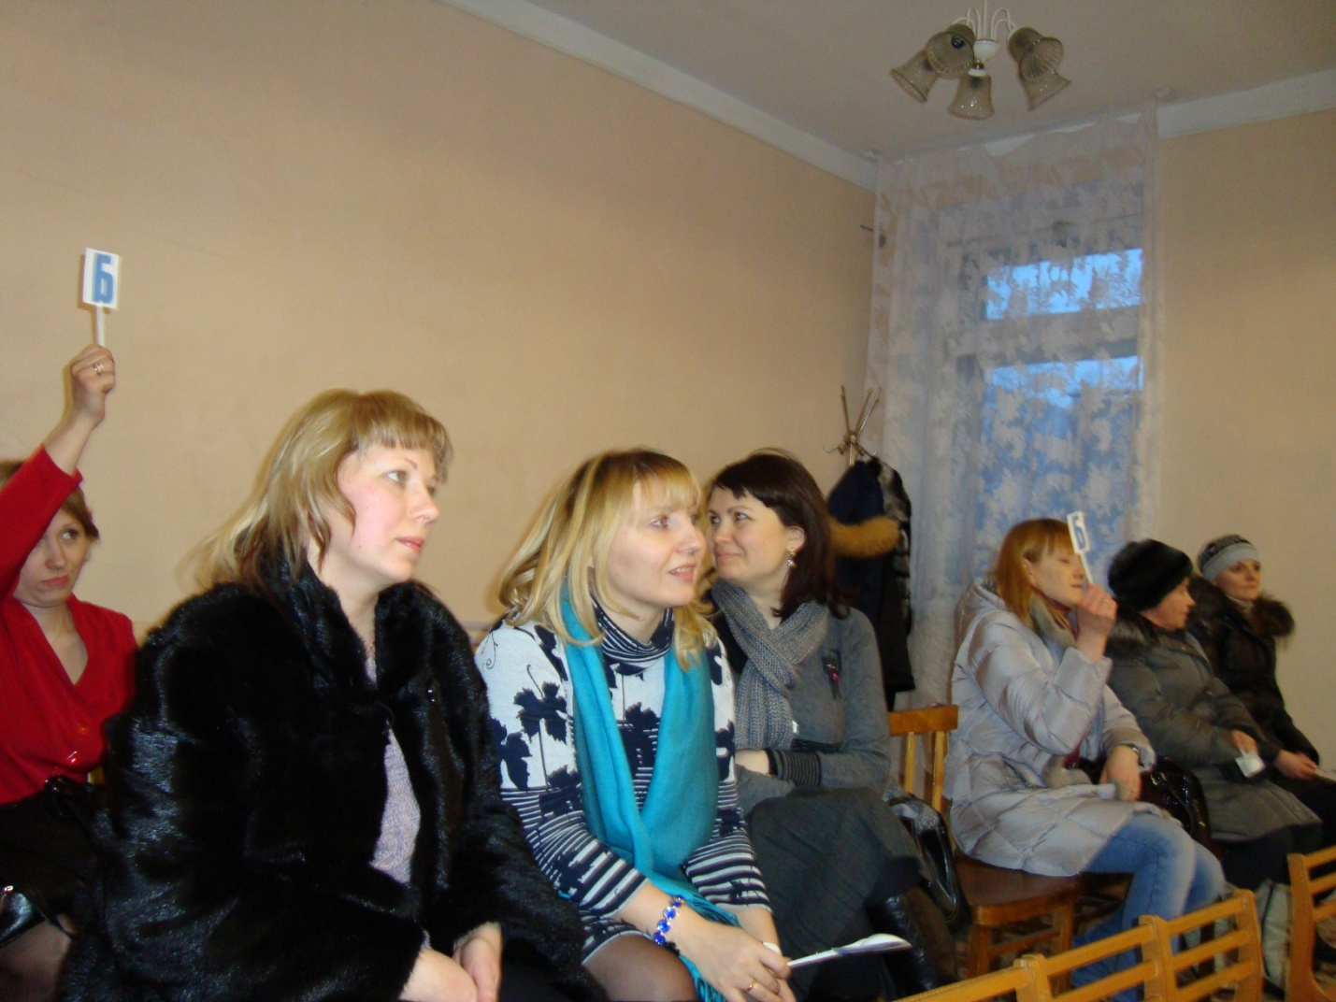

**12.**Фактор, который в большей степени влияет на здоровье ребёнка:

А) экология

Б) наследственность

*В) образ жизни

**Мастер- класс по проведению самомассажа различных частей тела.**

**Мастер - класс проводит воспитатель Ракевич З.Ю.**

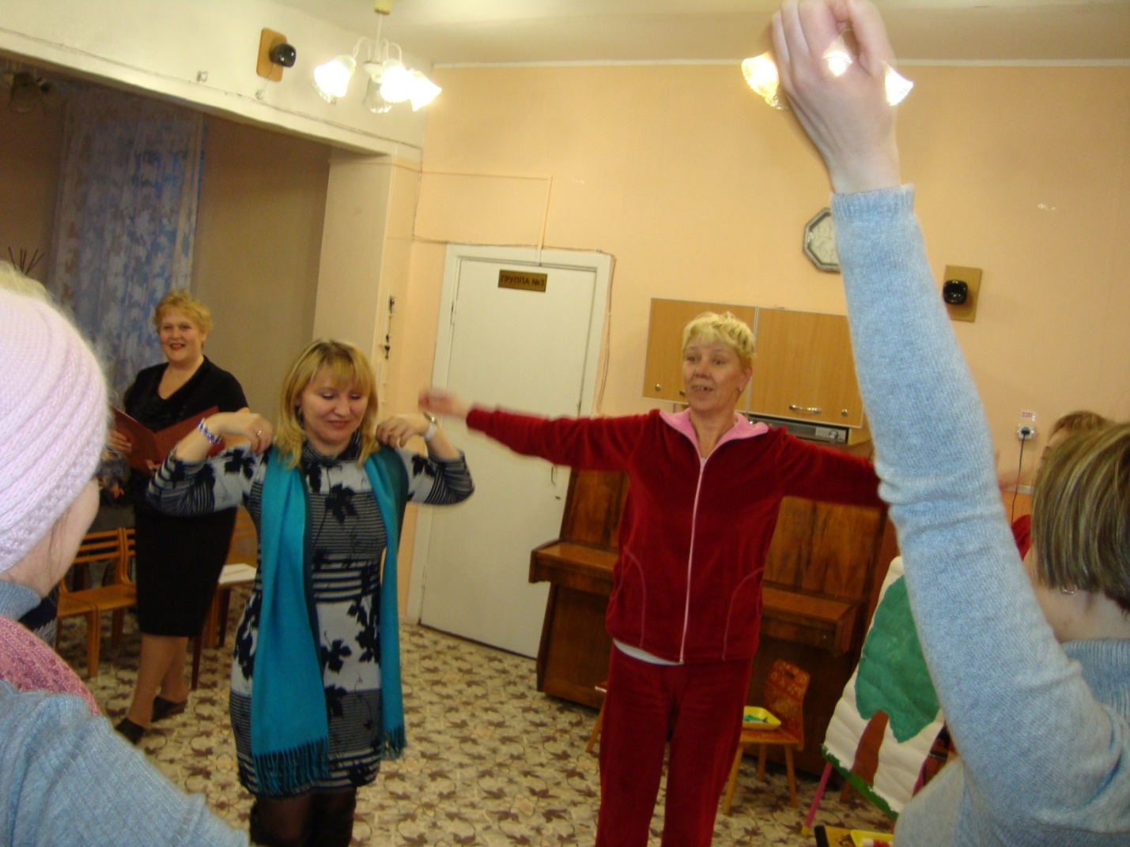

**13.** Какие растения содержащие витамин С, помогают при простуде? (смородина, шиповник)

Чёрная смородина и шиповник повышают устойчивость организма к охлаждению и ОРВИ.

**14.** Какой овощ богат витамином А? (морковь)

Морковь повышает устойчивость организма к заболеваниям верхних дыхательных путей и лёгких.

**15.** Какие овощи содержат натуральный антибиотик, который уничтожает болезнетворные микробы, не причиняя вреда дружественным для нашего организма бактериям? (чеснок, редис, лук)

**16.**Какие, сладости полезны детям? (мёд, мармелад, зефир, сухофрукты, попкорн)

Наша игра закончилась. Попросим жюри подвести итоги игры.

Девочки исполняют хореографическую композицию "Танец со скакалками".

(слово жюри)

Вот и подходит к концу наша встреча. Мы очень надеемся, что всё то, о чём мы сегодня говорили было полезным.